Наблюдения в младшей группе на тему: «Цветы и растения нашего участка»

Автор: Миронова Наталья Алексеевна
Место работы, должность: МБДОУ «Детский сад №74 «Березка» г. Чебоксары,
Список ключевых слов: экологическое воспитание, многолетние растения, наблюдение, исследовательская деятельность, сопереживание за природу, эмоциональное воспитание к растениям.
Краткая аннотация: Сформировать у детей представление о цветах и растениях, растущих в цветнике нашего участка. Наслаждаться красотой живых цветов, влиянием на эмоциональное состояние человека. Знакомство с разнообразием растительного мира, с его значимостью для всего живого на планете. Воспитывать бережное отношение к окружающей природе.
Начальный этап формирования личности – это дошкольное образование, ценностная ориентация ребёнка в окружающем мире.
Именно в этом возрасте закладывается положительное отношение к себе, к окружающим людям, к "рукотворному миру", природе.
В настоящее время проблема экологического воспитания - это одно из важных направлений в системе образования - это способ воздействия на чувства детей, их сознание, взгляды и представления. Огромную роль в экологическом образовании детей дошкольного возраста играет практическая, исследовательская деятельность, в результате которой дети учатся любить природу, наблюдать, сопереживать, понимать, что наша земля не может существовать без растений, которые не только помогают нам дышать, но и лечат от болезней.
Во время прогулок в летний период, я заметила, что дети в недостаточной степени имеют представления о цветах, а ведь цветы окружают нас круглый год, принося радость всем.
Не всегда дети, проходя мимо цветов замечают их яркость и красоту, стебель и корень, а то и просто бесцельно срывают. Важно научить любить окружающее богатство флоры, наслаждаться маленьким растением, беречь и приумножать красоту природы.
Начало наблюдения началось с активной деятельности родителей и детей. Подготовка почвы и рабочего инвентаря, что заинтересовало и малышей. Во время бесед выяснила, какие знания есть у детей о том, как вырастить растение и какие им известны. Далее в совместной деятельности проводились беседы, игры, загадки о цветах и растениях, чтении художественной литературы, заучивание стихотворений, рассматривание иллюстраций. Во время наблюдения за растениями нашего участка находили знакомые растения называли их. «Какие они – растения?» Рассматривали растения с целью определить их строение (найти стебель, листья, цветки, корни). Сравнивали разные растения по высоте, форме, окраске листьев, цветов, стеблей, по запаху.
Находили причинно - следственные связи «Кто помогает растениям расти?». «Почему растения выросли?» Определили назначение всех частей растения: корень впитывает из земли влагу, питательные вещества; стебель переносит их к листьям, цветам, семенам; листья поглощают свет; из цветов потом будут семена. Растения выросли потому, что наш цветник для них хороший «дом», в котором есть питательная почва, вода, тепло, свет. Расти цветам «помогают»: солнце, дождь, земля и люди. Обращали внимание и на эмоциональное состояние друг друга ведь тюльпаны вызывают массу положительных эмоций, что с первым весенним солнышком и маминым праздником в дом всегда приходят эти яркие и душистые цветы. Что среди многочисленных ромашек есть особая, её называют "аптечная". Ромашки схожи по форме с зонтиками, а по легенде - они в давние времена были зонтиками у маленьких степных гномиков. А также узнали, что бархатцы отлично переносят негативное влияние выхлопных газов и городской смог. В подошедшее время для сбора семян осмотрели цветы для выявления зрелых семян, собирали их в коробочки или пакеты. Обратили внимание детей на то, что цветок один, а семян много. Значит, на будущий год можно вырастить много цветущих растений. Обогатился словарь в активной речи дети употребляли слова: стебель, бутон, цветник, названия цветов – бархатцы, ирисы, ромашка. Совместные работы детей и родителей долго будут напоминать о цветах и растениях и нашем настроении.
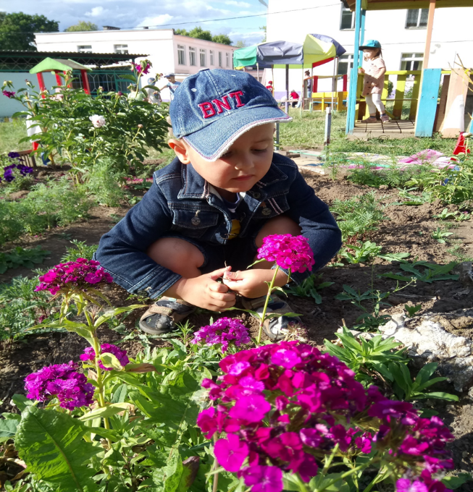
Гвоздика -прекрасное цветущее яркое растение стало украшением нашего участка. Компактный кустик привлекает не только насекомых, но и Алекса.

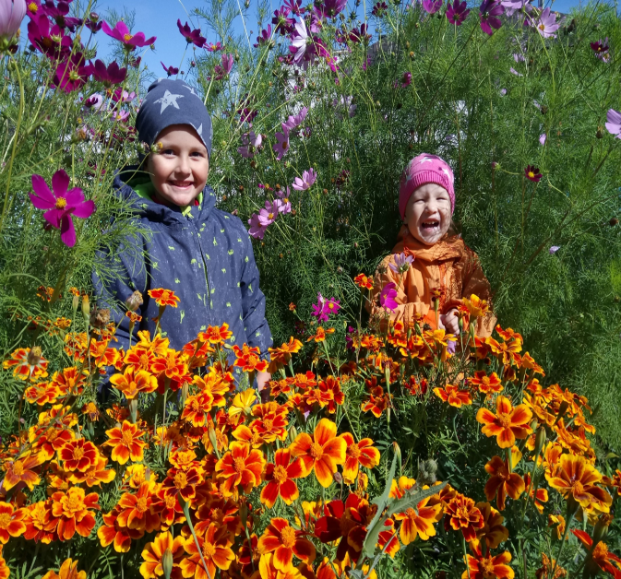
Мы не можем пройти мимо цветов травянистой космеи и пестрых цветков бархатцев. Алексу и Кире нравится находиться среди цветочной роскоши. Здесь мы узнали, что бархатцы отлично переносят негативное влияние выхлопных газов и городской смог.

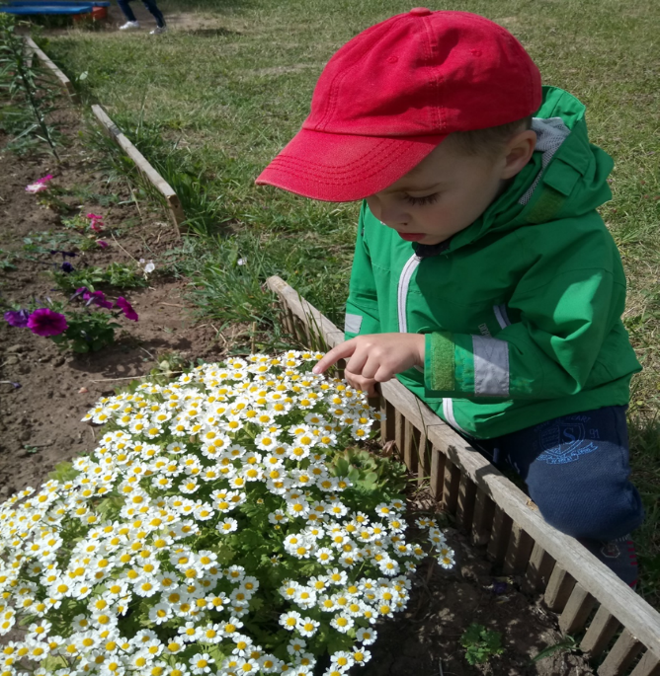

Золотая середина нашего цветника — это ромашка - белый цветочек, золотая серединка. Среди многочисленных ромашек эта - особая, её так и называют "аптечная". Ромашки схожи по форме с зонтиками, а по легенде - они в давние времена были зонтиками у маленьких степных гномиков. Саша решил проверить.

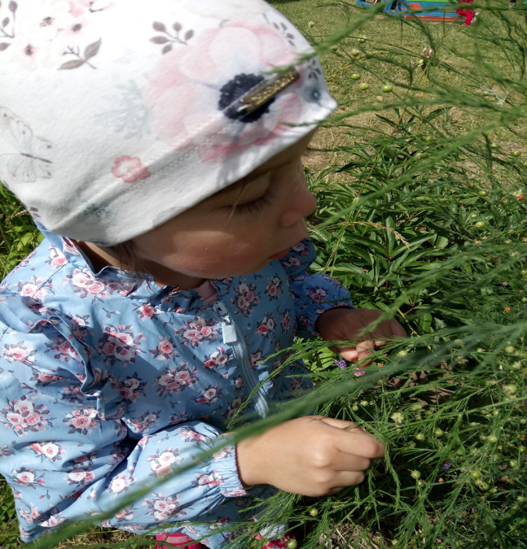

Аспарагус или попросту спаржа для детишек представляется в виде эстетической елочки. Несъедобные маленькие горошки напоминают детям бусинки. Анечка с любопытством их рассматривает.
Наблюдением за цветами и растениями нашего цветника пополнит знания наших малышей о окружающей экологической обстановке нашего участка. Все мы вместе, и каждый из нас в отдельности в ответе за Землю, и каждый может сохранять и приумножать ее красоту.

